|  |
| --- |
| Groep x |
| Systeem requirements specificatie |
| Systeem requirements specificatie pc-configuratie systeem |

Naam Rotterdam, 19-11-2014

Versie: 1.2

Inhoudsopgave

1. Inleiding 3
   1. Doel van dit document 3
   2. Reikwijdte 3
   3. Referenties 3
   4. Versiebeheer 3
   5. Doelgroep 3
2. Beschrijving 4
   1. Systeemcontext 4
   2. Systeemeigenschappen 5
   3. Systeemomgeving 6
   4. Beperkingen voor ontwerp en ontwikkeling 7
   5. Gebruikersdocumentatie 7
   6. Aannames en afhankelijkheden 7
3. Functionele requirements 8
   1. Business requirement 1 8
   2. Business requirement 2 9
   3. Business requirement 3 10
   4. Business requirement 4 13
   5. Business requirement 5 14
   6. Business requirement 6 14
   7. Business requirement 7 14
   8. Business requirement 8 16
   9. Extra business requirements 17
4. Interface requirements 20
   1. Userinterfaces 20
   2. Hardware-interfaces 23
   3. Software-interfaces 23
   4. Communicatie-interfaces 25
5. Niet functionele requirements 28
   1. Belasting server 28
   2. Uitwisselbaarheid 28
   3. Dubbele data 28
   4. Automatisch Crawlen 29
   5. Verschillende websites 29
   6. Nieuwe/verwijderde producten tonen 30
   7. Opvragen configuratie 30
   8. Filteren van voorkeur 31
   9. Tonen van producten op basis van categorie 31
   10. Toevoegen van een product aan de configuratie 31
   11. Bekijken van een product 32
   12. Delen van configuratie 32
6. User Requirements 33
   1. Use-case diagram 35
   2. Use case description 35
   3. Traceerbaarheid 40

# Inleiding

## Doel van dit document

Binnen dit document zijn de requirements voor de componenten van het pc-configuratie systeem gespecificeerd. Het doel van dit document is om een overzicht te geven van de functionaliteiten waaraan het systeem moet voldoen.

## Reikwijdte

Dit SRS hoort bij het pc-configuratie systeem. Het systeem haalt actuele data van online hardware leveranciers op en slaat deze op. Een gebruiker kan door een gebruiksvriendelijke interface een pc samenstellen. De gebruiker kan zoeken naar de gewenste producten en kan deze selecteren om deze binnen zijn gewenste samenstelling op te nemen.

## Referenties

Verwerkt in dit document.

## Versiebeheer

|  |  |  |  |  |
| --- | --- | --- | --- | --- |
| Versie | Status | Datum | Auteur(s) | Opmerking |
| 1.0 | Concept | 16-9-2014 | Jan Pan, Kees De Jager, John den Boer, Kevin Grob |  |
| 1.1 | Concept | 28-10-2014 | Jan Pan, Kees De Jager, John den Boer, Kevin Grob |  |
| 1.2 | Definitief | 19-11-2014 | Jan Pan, Kees De Jager, John den Boer, Kevin Grob |  |

## Doelgroep

Dit document is samengesteld om de brug te vormen tussen de gebruiker, coach en de ontwikkelaars. Binnen dit document zijn de requirements uitgewerkt waardoor de gebruikers weten wat zij van het systeem mogen verwachten, de coach in kan zien waar de software aan zal voldoen en de ontwikkelaars weten wat zij moeten opleveren.

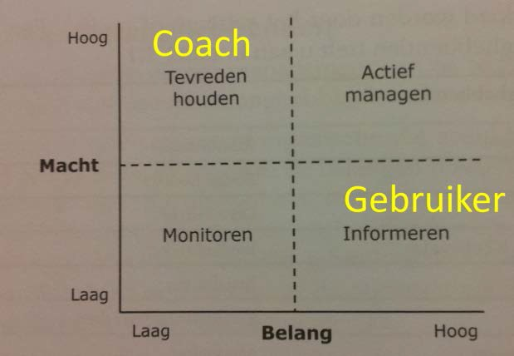De volgende stakeholders kunnen worden onderscheiden voor dit project:

1. Coach
2. Gebruikers

In de belangenmatrix staat hoe de belangen tussen de stakeholders zich verhouden.

# Beschrijving

## Systeemcontext

Het systeem zal bestaan uit 4 subsystemen:

1. Dashboard-systeem
2. Configuratie-systeem
3. Crawling-systeem
4. Opslag-systeem

De subsystemen zullen samen het gehele systeem gaan vormen. In onderstaande weergave (Figuur 1) is te zien hoe wat binnen de system boundary van het systeem valt en hoe het systeem interacteert met systemen en gebruikers buiten de system boundary.

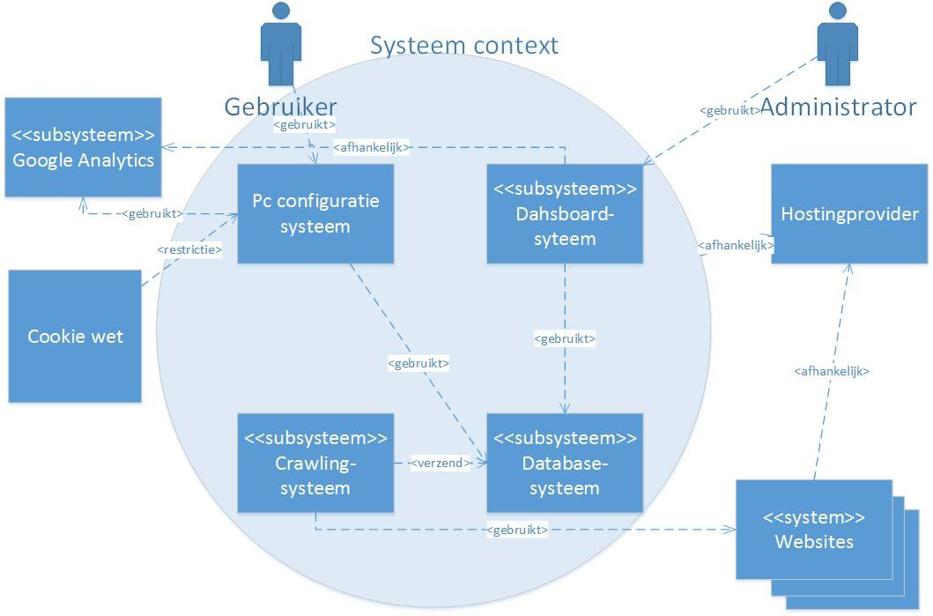

**Figuur 1: Context diagram en system boundary**

De eerder genoemde systeemcomponenten vallen binnen de system boundary. De 4 subsystemen interacteren met elkaar binnen de system boundaries en met systemen, personen en regels buiten de system boundary.

1. Het dashboard-systeem wordt gebruikt door een administrator van het systeem. Verder is het dashboard-systeem afhankelijk van Google Analytics voor statistieken van de website.
2. Het configuratie-systeem wordt gebruikt door een gebruiker/bezoeker van het systeem. Het configuratie-systeem gebruikt Google Analytics om statistische gegevens op te slaan. Verder kan het systeem beperkt worden door de cookie wetgeving.
3. Het crawling-systeem maakt gebruik van de websites van hardware leveranciers. Het crawling-systeem verzend data van de hardware leveranciers naar het databasesysteem.
4. Het opslag-systeem wordt gebruikt door de drie andere componenten van het systeem.

## Systeemeigenschappen

### Dashboard-systeem

Het dashboard-systeem biedt de mogelijkheid om de nieuwe, verwijderde en huidige producten te bekijken. Daarnaast kan ingezien worden wat de statistieken van het configuratie-systeem en het crawling-systeem zijn. Zo kan het aantal bezoekers en de zoekopdrachten worden bekeken.

### Configuratie-systeem

Het configuratie-systeem is in staat om de gebruiker een pc te laten samenstellen op basis van de gekozen hardware onderdelen. De gebruiker krijgt bij deze keuze de mogelijkheid om een leverancier te kiezen op basis van prijs.

Het configuratie-systeem kan het prijsverloop per product, per categorie en per leverancier inzichtelijk maken. Daarnaast kan de gebruiker dit binnen een bepaald tijdsbestek bekijken.

Het configuratie-systeem biedt verder de mogelijkheid om te zoeken in de producten en krijgt daarbij hints op basis van geselecteerde componenten en de ingevoerde zoekopdracht.

Als de gebruiker een configuratie heeft samengesteld kan de configuratie worden uitgeprint.

### Crawling-systeem

Het crawling-systeem crawlt de websites van hardware leveranciers en zoekt de benodigde data op de website op en plaatst dit in de database via het opslag-systeem. Het crawling-systeem doet dit automatisch zonder interactie van een mens.

### Opslag-systeem

Het opslag-systeem biedt de mogelijkheid aan de andere 3 subsystemen om data te benaderen en afhankelijk van het systeem om data op te slaan. Het opslag-systeem biedt de data in algemeen formaat aan zodat ieder onderdeel van het totale systeem de data kan inlezen en gebruiken.

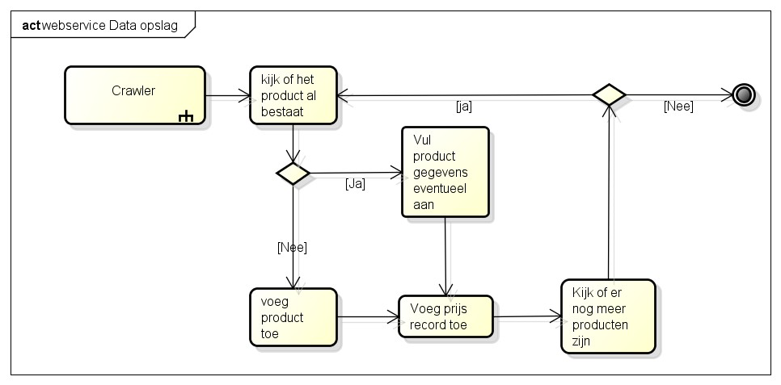

**Figuur 2 - wijze van controle voor opslaan**

Voor de opslag van gegevens is er gekozen om te houden aan onderstaande klasse diagram welke als leidraad gebruikt wordt binnen Scrapy en vervolgens overgezet wordt naar MongoDB.

Om een verduidelijking voor de opslag van MongoDB te krijgen is er een JSON voorbeeld vanuit MongoDB gemaakt.

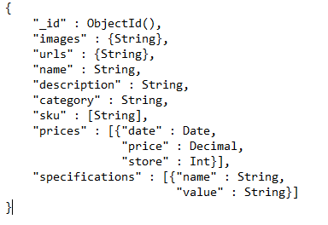

|  |  |
| --- | --- |
| **Product** | |
| _id | Scrapy.Field() |
| name | Scrapy.Field() |
| description | Scrapy.Field() |
| url | Scrapy.Field() |
| price | Scrapy.Field() |
| skus | Scrapy.Field() |
| category | Scrapy.Field() |
| image | Scrapy.Field() |
| specifications | Scrapy.Field() |
| store | Scrapy.Field() |

**Figuur 3 - JSON voorbeeld MongoDB opslag**

## Systeemomgeving

Bij de ontwikkeling van het systeem zal er gebruik gemaakt worden van verschillende systeemonderdelen om het gewenste resultaat te krijgen, hieronder is een weergave van alle onderdelen inclusief de versies welke gebruikt worden in zowel de testomgeving als uiteindelijke run omgeving:

##### Hardware

Intel® Xeon® CPU E5-2650 @ 2.00Ghz of sneller 4GB DDR2/DDR3 geheugen of meer

50GB opslag of meer

Netwerkverbinding (100mbit/s of hoger) met internet verbinding

##### Software

Windows Server 2008 R2 Enterprise – 64Bits (versie 6.1 – Service Pack1 of hoger) Neo4j Community Server (versie 2.1.5 of hoger)

MongoDB Standard (versie 2.6 of hoger)

Python (versie 2.7)

Pip (versie 1.5.6 of hoger)

Setuptools (versie 7.0 of hoger)

Lxml (versie 3.4.0 of hoger)

pyOpenSSL (versie 0.14 of hoger)

Scrapy (versie 0.24 of hoger)

Internet Information Services (versie 7 of hoger)

Team Foundation Server 2013 (versie 12.0 of hoger)

*Voor Scrapy dient in acht genomen te worden, dat er voor versie hoger dan 2.7 van Python gebruikt kan worden.*

## Beperkingen voor ontwerp en ontwikkeling

Voor het project is het van belang dat er genoeg resources beschikbaar zijn. Zo moet er een server beschikbaar zijn om het project op te hosten. Daarnaast moet er een versiebeheer systeem beschikbaar zijn die de ontwikkelaars helpt met het samenwerken aan de applicatie.

Daarnaast moeten alle teamleden voortdurend dezelfde versie van de software, waar het project van afhankelijk is, draaien. Verder moet tijdens de ontwikkeling een goede internet verbinding beschikbaar zijn.

## Gebruikersdocumentatie

De gebruiker heeft de mogelijkheid om een online helpdesk te raadplegen bij eventuele vragen over de web service. Binnen deze helpdesk zijn demovideo’s en veel gestelde vragen te vinden.

## Aannames en afhankelijkheden

Het is mogelijk dat de opdrachtgever en/of eindgebruikers andere requirements stellen welke ervoor zullen zorgen dat deze verandering aan dit document zullen brengen. Daarnaast is het mogelijk dat er halverwege de ontwikkeling naar voren kan komen dat sommige oplossing niet mogelijk zijn en/of dat deze service stopt waardoor verdere ontwikkeling niet meer mogelijk is.

Het systeem maakt gebruik van externe projecten, maar is daar alleen afhankelijk van bij het eenmalig binnenhalen van deze projecten voor de ontwikkeling. Eventuele updates of veranderingen in deze externe projecten hebben geen directe invloed op ons systeem.

Het systeem bestaat uit een aantal subsystemen waarvan alle afhankelijk zijn van tools en externe services. Hieronder staan de afhankelijkheden van externe software.

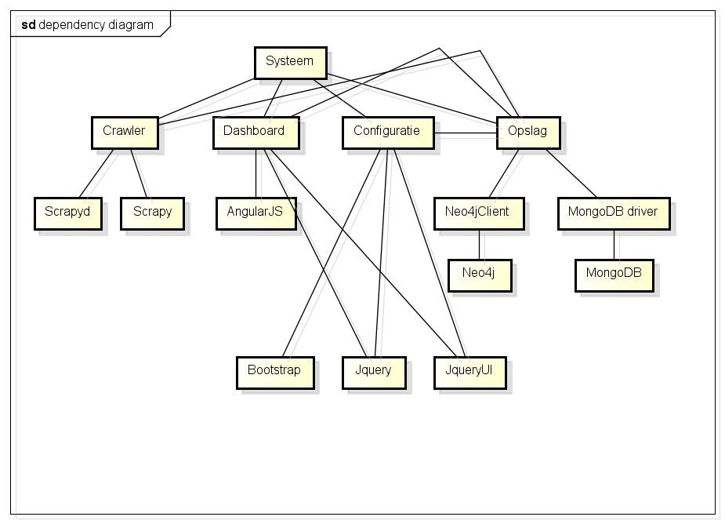

**Figuur 4 - Afhankelijkheden binnen onderdelen van het systeem**

# Functionele requirements

## Business requirement 1

### Automatisch crawlen

#### Omschrijving en prioriteit

Het crawling-systeem moet data van pc componenten zonder tussenkomst van mensen kunnen crawlen en opslaan in het opslagsysteem.

*Prioriteit: hoog Gerelateerd aan: NFR1, NFR3, NFR4*

#### Acties en respons

Het crawling-systeem controleert op geregelde tijden websites van hardwarecomponenten leveranciers. Het systeem crawling-systeem controleert vervolgens of er wijzigingen zijn in producten en update de benodigde gegevens. Na het controleren wordt de data verwerkt en opgeslagen in het opslagsysteem.

### Verschillende websites

#### Omschrijving en prioriteit

Het crawling-systeem moet in staat zijn om meerdere aanbieders van hardwarecomponenten te crawlen.

*Prioriteit: hoog Gerelateerd aan: NFR1, NFR5*

#### Acties en respons

Het crawling-systeem krijgt data binnen volgens requirement 3.1 waarna de crawler de data gaat analyseren. Tijdens het analyseren wordt gecontroleerd of het formaat van de aanbieder herkent wordt. Na het herkennen van de structuur kan de informatie uit de ongestructureerde data worden gehaald. Hierna wordt de data opgeslagen in het opslagsysteem.

### Herkenning/koppeling identieke producten

#### Omschrijving en prioriteit

Het crawling-systeem koppelt dezelfde hardwarecomponenten van andere leveranciers aan elkaar.

*Prioriteit: hoog Gerelateerd aan: NFR1*

#### Acties en respons

Het crawling-systeem krijgt data binnen volgens requirement 3.1 waarna de crawler de verwerkt en controleert of een product nog niet bekend is binnen het systeem. Als het crawling-systeem het product bij een andere leverancier vindt wordt deze gekoppeld aan beide leveranciers in het opslagsysteem. Het crawling-systeem probeert de product informatie te verbeteren en uit te breiden waarna het wordt opgeslagen in het opslagsysteem. Dit is gevisualiseerd in Figuur 2.

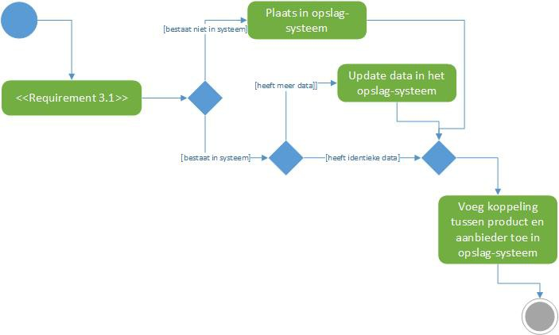

**Figuur 5: Activity diagram koppeling identieke producten**

### Onderscheid op basis van merk

#### Omschrijving en prioriteit

Het crawling-systeem moet in staat zijn om onderscheid te maken op merk van de hardwarecomponenten.

*Prioriteit: hoog Gerelateerd aan: NFR1*

#### Acties en respons

Het crawling-systeem krijgt data binnen volgens requirement 3.1 waarna het crawling-systeem het merk analyseert. Als binnen de analyse een merk achterhaald kan worden, wordt het hardware component aan een merk gekoppeld in het opslagsysteem. Als het merk nog niet bestaat zal het merk worden toegevoegd in het opslagsysteem.

## Business requirement 2

### Updaten bestaande data

#### Omschrijving en prioriteit

Het crawling-systeem moet bestaande data automatisch kunnen actualiseren. Deze requirement is nauw verwant met requirement 3.3.

*Prioriteit: hoog Gerelateerd aan: NFR1, NFR3*

#### Acties en respons

Het crawling-systeem krijgt data binnen volgens requirement 3.1 waarna het crawling-systeem controleert of het product bekend is in het opslagsysteem. Als het product bekend is zal het systeem eventuele veranderingen in product informatie moeten updaten.

### Compatibiliteit hardwarecomponenten

#### Omschrijving en prioriteit

Het configuratie-systeem moet rekening houden met de compatibiliteit tussen de verschillende hardwarecomponenten.

*Prioriteit: hoog Gerelateerd aan: NFR1, NFR3*

#### Acties en respons

Het configuratie-systeem haalt data op uit het opslagsysteem en selecteert alle componenten die passen op de huidige samenstelling en toont deze aan de gebruiker.

### Zoekopdrachten op basis van huidige samenstelling configuratie-systeem

#### Omschrijving en prioriteit

Het configuratie-systeem past zoekopdrachten naar producten aan op de huidig geselecteerde hardwarecomponenten en hun compatibiliteitsbeperkingen.

*Prioriteit: hoog*

#### Acties en respons

Het configuratie-systeem haalt data op uit het opslagsysteem op basis van een zoekopdracht. Het configuratie-systeem filtert de data op basis van de huidige samenstelling waarna het resultaat aan de gebruiker getoond zal worden.

### Hints bij zoekopdracht

#### Omschrijving en prioriteit

Het configuratie-systeem past hints bij een zoekopdracht aan op de huidig geselecteerde hardwarecomponenten en hun compatibiliteitsbeperkingen.

*Prioriteit: laag*

#### Acties en respons

Het configuratie-systeem haalt data op uit het opslagsysteem op basis van de ingetypte zoekopdracht. Dit gebeurt tijdens het typen van de zoekopdracht. Het configuratie-systeem filtert de data op basis van de huidige samenstelling waarna het resultaat aan de gebruiker getoond zal worden.

## Business requirement 3

### Populairste samenstellingen

#### Omschrijving en prioriteit

Het configuratie-systeem toont populaire samenstellingen en past dit, waar mogelijk, aan op de huidige samenstelling.

*Prioriteit: gemiddeld*

#### Acties en respons

Het configuratie-systeem vraagt uit het opslagsysteem de populairste pc samenstellingen op basis van de huidige samenstelling. Het configuratie-systeem toont dit als banner aan de gebruiker.

### Samenstelling pc

#### Omschrijving en prioriteit

Het configuratie-systeem moet de gebruiker de mogelijkheid bieden om alle onderdelen van een pc te selecteren en samen te voegen in een configuratie.

*Prioriteit: hoog Gerelateerd aan: NFR10, NFR11*

#### Acties en respons

Het configuratie-systeem toont hardwarecomponenten die benodigd zijn om een pc mee samen te stellen. De gebruiker kan kiezen welke product er voor dat component moet worden ingesteld.

### Leverancier kiezen

#### Omschrijving en prioriteit

Het configuratie-systeem geeft de gebruiker de mogelijkheid om een leverancier bij de componenten te kiezen.

*Prioriteit: hoog Gerelateerd aan: NFR10, NFR11*

#### Acties en respons

Een gebruiker kiest een component en ziet welke leveranciers dat product in hun assortiment hebben. De gebruiker kiest dat component waarna dat wordt opgeslagen binnen het configuratie-systeem.

### Bezoek webwinkel leverancier

#### Omschrijving en prioriteit

Het configuratie-systeem geeft de gebruiker de mogelijkheid om naar de productpagina van de leverancier te gaan bij alle producten.

*Prioriteit: hoog Gerelateerd aan: NFR10, NFR11*

#### Acties en respons

Een gebruiker kan na het kiezen van een component direct naar de pagina van dat product gaan bij de leverancier website.

### Opties samenstelling

#### Omschrijving en prioriteit

Het configuratie-systeem toont alle beschikbare componenten die in een pc samenstelling opgenomen kunnen worden.

*Prioriteit: hoog*

*Gerelateerd aan: NFR10, NFR11*

#### Acties en respons

De gebruiker ziet de eerste pagina van het configuratie-systeem waarin de verschillende hardwarecomponenten gekozen kunnen worden.

### Registreren

#### Omschrijving en prioriteit

Het configuratie-systeem moet de mogelijkheid bieden om te registreren.

*Prioriteit: laag Gerelateerd aan: NFR7*

#### Acties en respons

De gebruiker klikt op de knop registreren waarna hij een formulier moet invullen. Het configuratie-systeem stuurt een email naar het email adres van de gebruiker waarin een verificatie code/link staat. Hiermee moet de gebruiker zijn email adres verifiëren.

### Inloggen

#### Omschrijving en prioriteit

Het configuratie-systeem moet de mogelijkheid bieden om in te loggen.

*Prioriteit: laag Gerelateerd aan: NFR7*

#### Acties en respons

De gebruiker klikt op de knop inloggen waarna hij gebruikersnaam en wachtwoord moet invoeren. Deze worden door het configuratie-systeem gevalideerd waarna hij wel of niet is ingelogd.

### Inloggen social media

#### Omschrijving en prioriteit

Het configuratie-systeem moet de mogelijkheid bieden om in te loggen met een social media account.

*Prioriteit: laag Gerelateerd aan: NFR7*

#### Acties en respons

De gebruiker klikt op inloggen waarna hij verschillende logos te zien krijgt van sociale media. Als hierop geklikt heeft gaat de gebruiker naar de desbetreffende pagina van het sociale media netwerk. Bij het sociale media netwerk vult de gebruiker zijn gegevens in en klikt op inloggen.

Daarna krijgt het configuratie-systeem response van het sociale media netwerk en is de gebruiker wel of niet ingelogd.

### Opslaan configuratie

#### Omschrijving en prioriteit

Het configuratie-systeem moet de mogelijkheid bieden om de gemaakte pc configuratie op te kunnen slaan.

*Prioriteit: laag*

*Gerelateerd aan: NFR7*

#### Acties en respons

Als de gebruiker is ingelogd kan hij op de knop opslaan klikken waardoor hij hem later weer kan bekijken. De gebruiker krijgt de melding dat de configuratie is opgeslagen als hij op de knop klikt.

## Business requirement 4

### Totaalprijs

#### Omschrijving en prioriteit

Het configuratie-systeem toont de totaalprijs van de geselecteerde hardwarecomponenten op basis van de gekozen aanbieder bij ieder hardware component.

*Prioriteit: hoog*

#### Acties en respons

De gebruiker stelt een configuratie samen en het configuratie-systeem berekent direct de totaalprijs van alle hardwarecomponenten.

### Huidige prijs bij hardwarecomponenten

#### Omschrijving en prioriteit

Het configuratie-systeem moet huidige prijzen tonen bij hardwarecomponenten.

*Prioriteit: hoog*

#### Acties en respons

Het crawling-systeem houdt de prijzen up to date. Deze prijzen toont het configuratie-systeem direct bij de producten.

### Voordeligste totaalprijs berekenen

#### Omschrijving en prioriteit

Het configuratie-systeem moet de voordeligste totaalprijs kunnen weergeven bij de geselecteerde hardwarecomponenten.

*Prioriteit: hoog*

#### Acties en respons

De gebruiker stelt zijn configuratie in waarna het systeem kijkt wat de laagste prijs is bij de componenten. De berekende totaalprijs wordt getoond aan de gebruiker.

### Complete pc’s vs. samengestelde pc’s

#### Omschrijving en prioriteit

Het configuratie-systeem moet de mogelijkheid bieden om compleet aangeboden pakketten te koppelen aan de huidige configuratie van de gebruiker en kan berekenen of de huidige configuratie duurder of goedkoper is.

*Prioriteit: laag*

#### Acties en respons

De gebruiker stelt een totaal configuratie in waarna het systeem bekijkt of de configuratie bestaat als kant en klare pc. Als dit het geval is wordt berekend of de configuratie duurder of goedkoper is dan het kant en klare pakket. De uitkomst van deze berekening wordt getoond aan de gebruiker.

## Business requirement 5

### Prijsverloop bijhouden

#### Omschrijving en prioriteit

Het crawling-systeem moet prijsverloop bij houden op basis van merk, categorie en aanbieder.

*Prioriteit: hoog*

#### Acties en respons

Het crawling-systeem verwijdert oude prijzen niet maar update ze op zo’n manier dat de oude prijzen later nog in te zien zijn.

## Business requirement 6

### Zoekgedrag bijhouden

#### Omschrijving en prioriteit

Het configuratie-systeem houdt zoekgedrag bij van gebruikers op hardwarecomponenten voor latere analyses.

*Prioriteit: gemiddeld*

#### Acties en respons

Als de gebruiker een zoekopdracht invoert slaat het systeem op welke zoekopdracht het systeem invoerde.

### Tonen zoekgedrag

#### Omschrijving en prioriteit

Het dashboard-systeem toont het zoekgedrag van gebruikers in de vorm die Google Analytics specificeert in de Analytics API.

*Prioriteit: gemiddeld*

#### Acties en respons

De administrator vraagt het dashboard-systeem het zoekgedrag te tonen waarna het dashboard- systeem de resultaten weergeeft in tabel-vorm.

## Business requirement 7

### Bekende producten tonen

#### Omschrijving en prioriteit

Het dashboard-systeem is in staat om per datumrange de bekende producten te tonen.

*Prioriteit: hoog Gerelateerd aan: NFR6*

#### Acties en respons

De administrator vraagt het dashboard-systeem om alle producten te tonen die bekend zijn. Het dashboard-systeem toont alle producten die bekend zijn.

### Nieuwe producten tonen

#### Omschrijving en prioriteit

Het dashboard-systeem is in staat om nieuw toegevoegde producten in een datumrange te tonen.

*Prioriteit: hoog Gerelateerd aan: NFR6*

#### Acties en respons

De administrator vraagt het dashboard-systeem om alle producten te tonen die nieuw zijn. Het dashboard-systeem toont alle producten die nieuw zijn.

### Verwijderde producten tonen

#### Omschrijving en prioriteit

Het dashboard-systeem is in staat om verwijderde producten in een datumrange te tonen.

*Prioriteit: hoog Gerelateerd aan: NFR6*

#### Acties en respons

De administrator vraagt het dashboard-systeem om alle producten te tonen die verwijderd zijn. Het dashboard-systeem toont alle producten die verwijderd zijn.

### Bekende producten tonen per leverancier

#### Omschrijving en prioriteit

Het dashboard-systeem is in staat om bekende producten te tonen per leverancier range.

*Prioriteit: hoog Gerelateerd aan: NFR6*

#### Acties en respons

De administrator vraagt het dashboard-systeem om alle producten te tonen die bekend zijn per leverancier. Het dashboard-systeem toont alle producten die bekend zijn van die leverancier.

### Nieuwe producten tonen per leverancier

#### Omschrijving en prioriteit

Het dashboard-systeem is in staat om nieuw toegevoegde producten te tonen per leverancier range.

*Prioriteit: hoog Gerelateerd aan: NFR6*

#### Acties en respons

De administrator vraagt het dashboard-systeem om alle producten te tonen die nieuw zijn per leverancier. Het dashboard-systeem toont alle producten die nieuw zijn bij die leverancier.

### Verwijderde producten tonen per leverancier

#### Omschrijving en prioriteit

Het dashboard-systeem is in staat om verwijderde producten te tonen per leverancier range.

*Prioriteit: hoog Gerelateerd aan: NFR6*

#### Acties en respons

De administrator vraagt het configuratie-systeem om alle producten te tonen die verwijderd zijn per leverancier. Het dashboard-systeem toont alle producten die verwijderd zijn bij een leverancier.

### Producten tonen of verbergen

#### Omschrijving en prioriteit

Binnen het dashboard-systeem is het mogelijk om producten te verbergen of te tonen binnen het configuratie-systeem.

*Prioriteit: hoog Gerelateerd aan: NFR6*

#### Acties en respons

De administrator vraagt het dashboard-systeem om een product te verbergen waarna het dashboard-systeem het product op onzichtbaar of zichtbaar zet.

### Producten tonen of verbergen per leverancier

#### Omschrijving en prioriteit

Binnen het dashboard-systeem is het mogelijk om alle producten van een leverancier te verbergen of te tonen binnen het configuratie-systeem.

*Prioriteit: gemiddeld Gerelateerd aan: NFR6*

#### Acties en respons

De administrator vraagt het dashboard-systeem alle producten te verbergen per leverancier. Het dashboard-systeem zet alle producten van die leverancier op onzichtbaar of zichtbaar.

### Producten tonen of verbergen per categorie

#### Omschrijving en prioriteit

Binnen het dashboard-systeem is het mogelijk om alle producten van een product categorie te verbergen of te tonen binnen het configuratie-systeem.

*Prioriteit: gemiddeld Gerelateerd aan: NFR6, NFR9*

#### Acties en respons

De administrator vraagt het dashboard-systeem alle producten te verbergen per categorie. Het dashboard-systeem zet alle producten van die categorie op onzichtbaar of zichtbaar.

## Business requirement 8

### Filteren producten

#### Omschrijving en prioriteit

Binnen het configuratie-systeem moet op producten kunnen worden gefilterd.

*Prioriteit: gemiddeld Gerelateerd aan: NFR8*

#### Acties en respons

De gebruiker vraagt het configuratie-systeem om op een bepaald criteria te filteren waarna het configuratie-systeem de resultaten gefilterd weergeeft.

### Afhankelijk apparaat

#### Omschrijving en prioriteit

De website moet onafhankelijk van het apparaat gebruikt kunnen worden.

*Prioriteit: gemiddeld*

#### Acties en respons

Een gebruiker boekt het configuratie-systeem met een apparaat waarna automatisch het design afgestemd wordt op het type apparaat.

### Delen op sociale media

#### Omschrijving en prioriteit

Het configuratie-systeem moet de mogelijkheid bieden om de gemaakte pc configuratie kunnen delen op sociale media.

*Prioriteit: laag Gerelateerd aan: NFR12*

#### Acties en respons

De gebruiker stelt een totaalconfiguratie in waarna hij kan klikken op het deelknopje. Het configuratie-systeem geeft aan het door de gebruiker gekozen sociale media netwerk het bericht door.

## Extra business requirements

### Vergelijken hardware

#### Omschrijving en prioriteit

Het configuratie-systeem moet de mogelijkheid bieden om producten uit dezelfde hardware categorie met elkaar te vergelijken.

*Prioriteit: gemiddeld*

#### Acties en respons

Een gebruiker klikt bij een product op vergelijken. Het configuratie-systeem vraagt de gebruiker met welk product hij deze wil vergelijken. Na producten te hebben gekozen kan de gebruiker naar het overzicht gaan waarin het configuratie-systeem de verschillen tussen de producten toont.

### Aantal producten tonen per leverancier

#### Omschrijving en prioriteit

Het configuratie-systeem moet het aantal producten per leverancier tonen.

*Prioriteit: gemiddeld*

#### Acties en respons

De gebruiker gaat naar de pagina van een leverancier. Op deze pagina toont het configuratie- systeem het totale aantal producten.

### Mogelijk tot review schrijven product

#### Omschrijving en prioriteit

Het configuratie-systeem biedt de mogelijkheid om een review te schrijven over een specifiek product.

*Prioriteit: gemiddeld*

#### Acties en respons

De gebruiker kan in het configuratie-systeem klikken op de knop “review schrijven” waarna hij een formulier krijgt om een review te schrijven. De gebruiker vult een review in waarna hij deze verzend. Het configuratie-systeem toont de review bij dat product.

### Mogelijk tot review schrijven leverancier

#### Omschrijving en prioriteit

Het configuratie-systeem biedt de mogelijkheid om een review te schrijven over een leverancier.

*Prioriteit: laag*

#### Acties en respons

De gebruiker kan in het configuratie-systeem bij een leverancier klikken op de knop “review schrijven” waarna hij een formulier krijgt om een review te schrijven over die leverancier. De gebruiker vult een review in waarna hij deze verzend. Het configuratie-systeem toont de review bij die leverancier.

### Wekker instellen

#### Omschrijving en prioriteit

Het configuratie-systeem moet gebruikers de mogelijkheid bieden om per product een wekker in te stellen als de prijs onder een door de gebruiker in te vullen niveau is.

*Prioriteit: laag*

#### Acties en respons

De gebruiker bekijkt een product en klikt op de knop wekker instellen. De gebruiker krijgt de mogelijkheid om een criteria in te stellen en welke meldingsmethode gebruikt moet worden.

### Sturen e-mails voor wekker

#### Omschrijving en prioriteit

Het crawling-systeem stuurt e-mails naar gebruikers die een wekker hebben ingesteld en een email adres hebben ingevoerd.

*Prioriteit: laag*

#### Acties en respons

De gebruiker heeft een wekker ingesteld waarna het systeem controleert of aan de opgegeven criteria is voldaan en of hij gemaild wil worden. Als dit het geval is wordt er een email verstuurd naar de gebruiker.

### Foutmeldingsmogelijkheid bij product

#### Omschrijving en prioriteit

Het configuratie-systeem moet de mogelijkheid bieden om een fout te melden bij een product.

*Prioriteit: gemiddeld*

#### Acties en respons

De gebruiker kan op de knop meldt fout klikken waarna hij een bericht kan instellen. De foutmelding zal worden opgeslagen.

# Interface requirements

## Userinterfaces

Een gebruiker komt bij het navigeren naar de website rechtstreeks te recht bij de overzichtspagina voor het configureren van de pc. De gebruiker kan gelijk beginnen met het samenstellen van een eigen configuratie. Vanuit deze pagina heeft de gebruiker de mogelijkheid om producten toe te voegen aan de configuratie door op een van de lege componentvakken te klikken. Een overzicht pagina gaat er ongeveer uit zien als afbeelding 1. De link naar de website ziet er als volgt uit: <http://www.PCConfig.nl/configuratie>

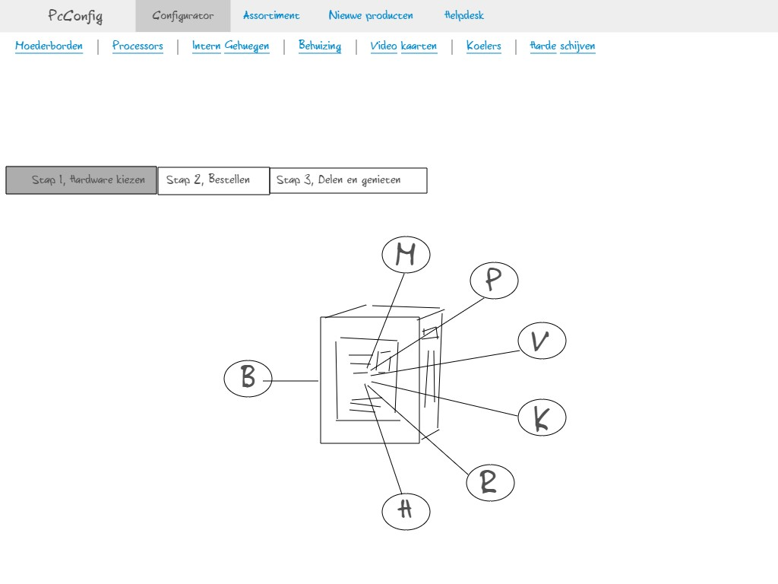

De gebruiker kan alle hardware kiezen dat nodig is voor het samenstellen van de computer. Daarbij is er ook de mogelijkheid om randapparatuur toe te voegen aan de configuratie. De web applicatie houdt rekening met de kans dat componenten niet samen kunnen in een configuratie en de gebruiker krijgt hier ook een melding van.

Voor het selecteren van producten is er een overzichtspagina met alle hardware componenten dat het systeem kent. De gebruiker kan filteren op alle mogelijke eigenschappen en ook op hardware componenten zelf. Als er op een hardware component geklikt wordt, gaat de gebruiker naar de detail pagina van het product. Als de cursor boven een product hangt, kan de gebruiker het product snel toevoegen aan de configuratie. Dan wordt de placeholder voor dit product vervangen door het product zelf en kan de gebruiker door met het samenstellen van de configuratie.

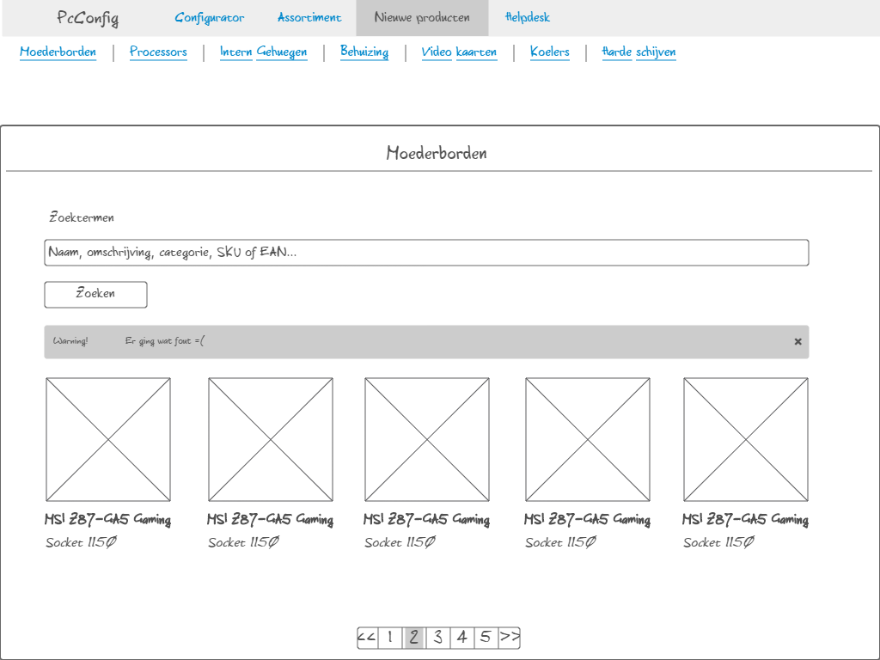

Een product heeft zijn eigen pagina, waar alle eigenschappen van dit product te vinden zijn. Er is een mogelijkheid om dit product toe te voegen aan een configuratie of om de prijsverloop van het product te volgen over de loop van tijd.

Een van de belangrijkste pagina’s die de gebruiker voor ogen kan hebben is de configuratie pagina. Op deze pagina krijgt de gebruiker een overzicht van de gekozen configuratie en kan het producten toevoegen om te gebruiken in een configuratie. De belangrijkste functionaliteit is te vinden op deze pagina.

De web applicatie kent enkele standaard knoppen, die te gebruiken zijn om door de website te navigeren. Deze zijn vooral te vinden in het hoofdmenu en instellingen menu.

Het systeem maakt geen gebruik van toetsencombinaties. Het gebruiken van toetsencombinaties heeft geen meerwaarde voor de functionaliteit die de applicatie aan de gebruiker aanbiedt.

Foutboodschappen worden zodanig getoond, dat de gebruiker geen last ondervindt van een foutboodschap. De applicatie toont de foutmeldingen zodanig dat de applicatie blijft functioneren en de gebruiker niet vast blijft zitten in een proces binnen de applicatie. Enkele foutmeldingen die de applicaties kunnen tonen zijn:

* Proces foutmeldingen: De applicatie toont deze foutmeldingen indien er een fout ontstaan in het interne gedeelte van de applicatie. Daardoor kan een deel van de website op dat moment niet-functioneel worden, maar de applicatie blijft bruikbaar en de gebruiker krijgt de mogelijkheid om het proces opnieuw te belopen.
* Invoer foutmeldingen: Bij het incorrect invoeren van gegevens in een formulier, invoerveld of zoekvenster kan de applicatie een foutmelding teruggeven. Deze

foutmelding geeft weer wat de gebruiker verkeerd heeft gedaan en wat het systeem verwacht.

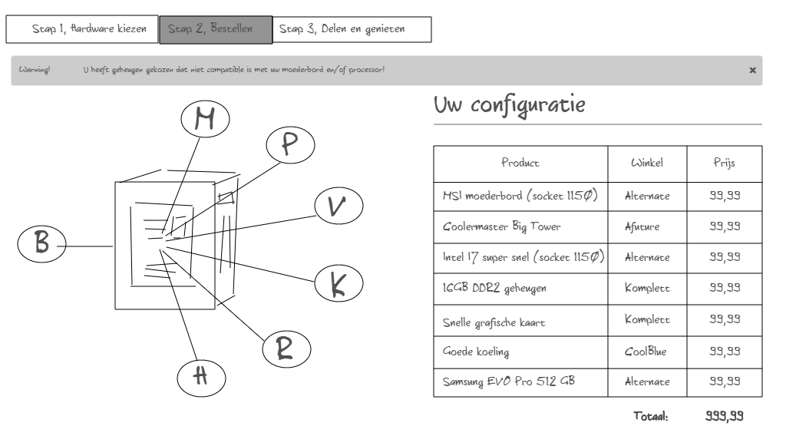

* Configuratie foutmeldingen: Het is mogelijk dat de gebruiker tijdens het configureren van een pc-systeem componenten selecteert die niet comptabel zijn met elkaar. In dat geval geeft de applicatie een foutmelding terug, dat deze configuratie niet comptabel is.

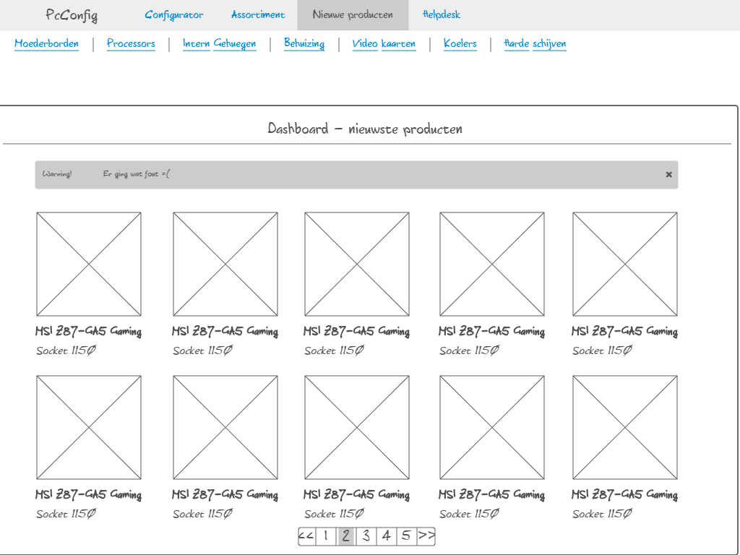

## Hardware-interfaces

Het systeem komt te draaien op twee servers. Een Linux server om de crawler te ondersteunen en op te laten draaien en een Windows server met ASP ondersteuning voor de web service en de web applicatie. De databases worden geplaatst op de server met de web service, omdat de web service de enige software component is die kan communiceren met deze opslagplaatsen. Dit zijn de enige hardwarecomponenten die het systeem nodig heeft om online te zijn. De klant heeft uiteraard een eigen hardware met internet nodig om te navigeren naar de website van de web applicatie.

## Software-interfaces

De applicatie zal bestaan uit verschillende software componenten. De volgende software componenten zijn voor de gehele applicatie van toepassing:

* Crawler
* Web service
* NoSQL Database
* Web applicatie

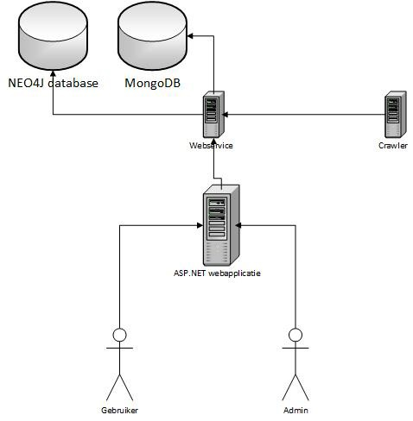

**Figuur 6: Architectuur**

In Figuur 3 zijn de relaties tussen de verschillende services uitgetekend. Deze software componenten horen bij het geheel. Indien een van de componenten uitvalt, moet de overige componenten blijven functioneren.

Als eerst is er de crawler. De crawler haalt van een website de pagina-code op en haalt daarbij informatie op die te maken heeft met hardwarecomponenten. De crawler stuurt deze informatie op naar de web service.

De web service heeft een belangrijke verantwoordelijkheid binnen het gehele systeem. Het ontvangt data aan twee kanten en stuurt de data één kant op. Het is de verantwoordelijkheid van de web service om de ontvangen data te structureren of semi-structureren 1. De informatie die verkregen wordt van de crawler wordt opgeslagen in de NoSQL database. Het opslaan van deze informatie gebeurt ook door de web service. Zodoende heeft alleen de web service het recht om met de databases te communiceren. De laatste communicatie tussen de software componenten is de connectie tussen de web service en de web applicatie. Zo kan de web applicatie, zoals eerder aangegeven, een configuratie laten opslaan of instellingen, login gegevens of zoekresultaten opvragen. De webserver geeft deze informatie terug in een JSON formaat, waardoor het systeem makkelijk uit te breiden is naar Android, iOS en welk ander platform dan ook.

1 Semi-structureren is in dit geval het zodanig structureren van data, dat de web applicatie deze informatie kan gebruiken zonder een te geavanceerde JSON / XML parser te schrijven.

## Communicatie-interfaces

Alle communicatie verloopt door middel van een REST-web service, waarbij de communicatie van en naar de web service door middel van een JSON dataformaat plaatsvindt. De web service kan aangesproken worden door middel van een URL. Deze URL ziet er als volgt uit: http://xxx.xxx.xxx.xxx:8020/services. Daarbij komt men in de start interface van de web service.

In de volgende tabel is te zien hoe er omgegaan wordt met de verschillende HTTP methoden:

|  |  |  |
| --- | --- | --- |
| URL | Methode | Beschrijving |
| http://xxx:8020/motherboards | GET | Geef een lijst van alle moederborden |
| http://xxx:8020/motherboards/3 | GET | Geef alle informatie over moederbord met id. 3 |
| http://xxx:8020/motherboards | PUT | Vervang alle moederborden met een nieuwe verzameling moederborden |
| http://xxx:8020/motherboards/3 | PUT | Vervang moederbord met id. 3 door een nieuw moederbord |
| http://xxx:8020/motherboards | POST | Plaats een nieuw moederbord in het systeem |
| http://xxx:8020/motherboards | DELETE | Delete alle moederborden |
| http://xxx:8020/motherboards/3 | DELETE | Delete moederbord met id. 3 |

De crawler zal een standaard JSON formaat aanhouden die er als volgt uitziet.

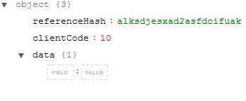

**Figuur 7: Standaard JSON structuur**

In Figuur 4 staat de structuur die voor al het data verkeer wordt bijgehouden. Er is voor een referenceHash gekozen om er voor te zorgen dat, mocht de web service de verkeerde data verzenden, dit wordt opgevangen door de andere systeemcomponenten. De clientCode wordt meegegeven door de applicatie die data opvraagt uit de web service.

De eerste applicatie die gebruik maakt van de web service, is de crawler. De crawler haalt de broncode op van verschillende websites en filtert alle nuttige informatie uit de broncode.

Gegevens die opgeslagen moeten worden naar de database, worden naar de web service gestuurd. De crawler stuurt de gegevens naar de volgende url: http://xxx.xxx.xxx.xxx.:8020/ReceiveData . Alle informatie wordt vervolgens via de link naar de web service gestuurd, die de verdere verloop van de data onder zijn hoede neemt. De JSON data die wordt gestuurd ziet er als volgt uit:



Aan de andere kant van de web service wordt er gecommuniceerd met de web applicatie. Er zijn verschillende delen van de web applicatie die gegevens nodig hebben van de web service, maar er is een class in de web applicatie die mag communiceren met de web service. Hieronder staan meerdere situaties omschreven waarbij de web applicatie communiceert met de web service.

### Initialiseren van een configuratie

Wanneer een gebruiker navigeert naar de website, komt men meteen in de pagina waarbij een pc configuratie samengesteld kan worden. De web applicatie kijkt eerst of er een sessie is. Als er geen sessie is, maakt de web applicatie een sessie aan en koppelt deze aan de gebruiker. De volgende keer als de gebruiker de website bezoekt, wordt er gekeken in de database of er al een sessie is. Als deze er is, dan wordt de configuratie opgehaald. Voor het bekijken of er een sessie is, wordt er gebruik gemaakt van de volgende url: http://xxx.xxx.xxx.xxx:8020/HasSession.

Een configuratie wordt opgehaald en wordt getoond aan de gebruiker, hierna kan men verder met het werk. Het ophalen van een configuratie vindt plaats met een GET op de volgende url: http://xxx.xxx.xxx.xxx:8020/GetConfigurationBySession

Er wordt een configuratie opgehaald, waarbij de sessie van de gebruiker wordt meegegeven als parameter.

### Ophalen productenoverzicht

Als een gebruiker door alle producten wilt navigeren, moeten deze natuurlijk opgehaald worden. Dit gebeurd door middel van een GET op de volgende url: http://xxx.xxx.xxx.xxx:8020/GetProducts. Alle producten worden opgehaald en worden vervolgens in een lijst geplaatst.

Alle producten hebben een unieke ID, waarmee gezocht kan worden naar een specifiek product. Alle producten kunnen ook gefilterd worden op verschillende eigenschappen. Hier is geen GET voor nodig, dit gebeurd intern.

### Ophalen specifiek product

Als de gebruiker de details van een product wilt zien, kan het op een product klikken in de overzichten pagina. Daarbij wordt er met een GET en de unieke ID van het product als parameter een request gestuurd naar de web service. Dit vindt plaats via de volgende url: http://xxx.xxx.xxx.xxx:8020/GetProductByID.

Met de gegevens die worden verkregen van de web service wordt er een detailpagina aangemaakt, die de details van een product toont.

### Toevoegen aan configuratie

Producten kunnen worden toegevoegd aan een configuratie. Of men direct een product toevoegt in de productenoverzicht pagina of er een product pas op de detail-pagina wordt toegevoegd maakt niet uit. Met behulp van de unieke ID wordt er een POST request gestuurd naar de web service, met de unieke ID als parameter. De volgende URL wordt hiervoor gebruikt: http://xxx.xxx.xxx.xxx:8020/AddProductToConfiguration

# Niet functionele requirements

## Belasting server

### Omschrijving

De crawler moet 15 websites binnen een uur volledig kunnen crawlen. Hij moet daarin alle data ophalen, verwerken, opslaan en bijwerken.

### Indicator

##### Kwaliteitsattribuut: Snelheid

Deze requirement kan gemeten worden door tijd op te nemen in ms. vanaf het moment dat de crawler getriggerd wordt en tot het moment dat alle items zijn binnengehaald.

### Meetvoorschrift

Door logging van begin en eindtijd kan de tijd nagezien worden. De test wordt uitgevoerd nadat het opslagsysteem al volledig gevuld is met de data van de te crawlen websites. Deze data mag maximaal een week oud zijn.

### Norm

De crawler dient minimaal 15 websites binnen een uur (1000 * 60 * 60 ms.) te scrapen.

## Uitwisselbaarheid

### Omschrijving

Alle er gegevens van het ene onderdeel van de software naar een ander onderdeel overgezet moeten worden, dient dit overal op dezelfde manier te gebeuren.

### Indicator

##### Kwaliteitsattribuut: Koppelbaarheid

Deze requirement kan gemeten worden door te controleren of alle API’s en REST interfaces gebruik maken van de JSON notatie standaard.

### Meetvoorschrift

De JSON die overgestuurd worden moet voldoen aan de officiële JSON standaard (EMCA-262). Meet dit door het in de browser in te laden en te controleren of het voldoet.

### Norm

Alle onderdelen waar communicatie gebeurd doormiddel van een API/REST interface moeten hier aan voldoen.

## Dubbele data

### Omschrijving

Het systeem moet dubbele data in de database voorkomen, bestaande producten moeten geüpdatet worden en als ze verlopen zijn verwijdert.

### Indicator

##### Kwaliteitsattribuut: Compleetheid

Deze requirement kan gemeten worden door te controleren of er geen dubbele producten voorkomen.

### Meetvoorschrift

Door een steekproef te doen, zoek hiervoor op een aantal producten.

Door een COUNT(product) uit te voeren op de database en een DESTINCT COUNT(product) deze moeten gelijk zijn. Als de COUNT hoger is zijn er dubbele producten.

### Norm

Er mogen geen dubbele producten zijn.

## Automatisch Crawlen

### Omschrijving

De crawler moet dagelijks tussen 00:00 en 05:00 aangeroepen worden door het besturingssysteem om de webwinkels te crawlen.

### Indicator

##### Kwaliteitsattribuut: Compleetheid

De crawler mag enkel binnen het opgegeven tijdsbestek draaien, dit om de load op zowel onze server(s) als die van de webwinkels laag te houden.

### Meetvoorschrift

Binnen en buiten het genoemde tijdsbestek kan er gemeten worden over er aan de eis voldaan wordt.

### Norm

Er mag enkel binnen het genoemde tijdsbestek gecrawld worden.

## Verschillende websites

### Omschrijving

De crawler moet vanuit verschillende websites in ieder geval de volgende data gegevens kunnen halen: *“nummer, naam, omschrijving, specificaties, type, prijs, datum, webwinkel”.* Hiervoor moet de crawler onderscheid maken tussen verschillende opbouw van de webwinkels zoals hieronder een weergave getoond is.

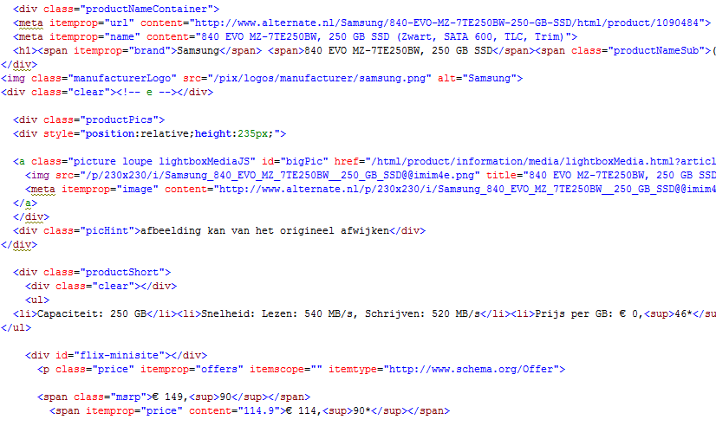

**Figuur 9 - HTML opmaak (afuture.nl)**

**Figuur 8 - HTML opmaak (alternate.nl)**

##### Kwaliteitsattribuut: Toepasbaarheid

### Indicator

Door elke output van de crawler te testen kan er gekeken worden of er voldaan wordt aan de eis waarin alle data ten minste gelijk gemaakt wordt naar de minimum eisen.

### Meetvoorschrift

Controleren of de verkregen output van de crawler de volgende indicatie punten bevat per product: *“nummer, naam, omschrijving, specificaties, type, prijs, datum, webwinkel”.*

### Norm

De output van de crawler moet ten minste de volgende indicatie punten bevatten: *“nummer, naam, omschrijving, specificaties, type, prijs, datum, webwinkel”.*

## Nieuwe/verwijderde producten tonen

### Omschrijving

Er moet een overzicht zijn waarop te zien is of het product aangeboden wordt bij een webwinkel of dat deze niet “meer” aangeboden wordt. Dit kan gerealiseerd worden door het prijsverloop te koppelen aan alle webwinkels welke geïndexeerd worden door de crawler. Niet bestaande prijzen voor die dag betekend “niet in verkoop”, nieuwe prijzen geeft aan dat het een nieuw artikel is voor die webwinkel. Wanneer er helemaal geen prijzen voor die webwinkel aanwezig zijn geeft dit aan dat die desbetreffende webwinkel het artikel niet verkoopt.

### Indicator

##### Kwaliteitsattribuut: Toepasbaarheid

De prijs moet per webwinkel inzichtelijk gemaakt worden, alleen de prijzen met webwinkel naam worden getoond wanneer deze op de huidige datum of datum van gisteren aanwezig was.

Wanneer dit niet het geval is zal de prijs + webwinkel naam niet getoond worden.

### Meetvoorschrift

Controleren of een product de prijs met webwinkel naam laat zien wanneer de prijs vandaag voor het eerst verschijnt en wanneer de prijs eergisteren verdween. In de 1e situatie is het correct, de 2e moet niet mogelijk zijn.

### Norm

Alleen prijzen welke vandaag of gisteren actief waren mogen getoond worden.

## Opvragen configuratie

### Omschrijving

Het opvragen van een configuratie van een bezoeker op de website.

### Indicator

##### Kwaliteitsattribuut: Toepasbaarheid

Tussen de aanvraag en een response van de server mag niet langer dan 1000 ms. zitten, hierbij moet de complete configuratie ingeladen zijn op het scherm.

### Meetvoorschrift

Vanaf de klik op “Mijn configuratie” tot het tonen van het scherm met gegevens mag niet langer dan 1000 ms. zitten onder normale load. Bij grote hoeveelheid load op de server moet een laad icoon getoond worden waarmee duidelijk gemaakt wordt dat er iets gebeurt op de achtergrond.

### Norm

Wanneer er een laad icoon getoond wordt als de server het druk heeft is dit een uitzondering.

## Filteren van voorkeur

### Omschrijving

Bij het bekijken van producten is een mogelijkheid tot het verder filteren van resultaten.

### Indicator

##### Kwaliteitsattribuut: Toepasbaarheid

Het filteren van de resultaten op basis van de ingestelde filter (inclusief eerdere filters) mag niet langer dan 2000 ms. duren.

### Meetvoorschrift

Meten vanaf het moment dat de filter aangeklikt is, de tijd die de server erover mag doen is maximaal 2000 ms. onder normale load. Te allen tijden moet een laad icoon getoond worden, hierbij is het mogelijk dat onder snelle vernieuwing van de filter dit icoon niet gezien kan worden. Het testen van het tonen kan dan aangetoond worden door de server response te vertragen.

### Norm

Wanneer de server het druk heeft mag de load maximaal verlengt worden naar 5000 ms.

## Tonen van producten op basis van categorie

### Omschrijving

Bij het selecteren van een categorie (bijv. “moederborden”, “CPU”, “grafische kaart”) zullen producten welke gerelateerd zijn aan de gekozen categorie getoond worden.

### Indicator

##### Kwaliteitsattribuut: Toepasbaarheid

Het tonen van de producten (zonder filter) mag niet langer dan 2000 ms. duren (per 25 producten).

### Meetvoorschrift

Vanaf het klikken van de categorie tot het tonen van de producten moet er gemeten worden.

### Norm

De tijd geldt per 25 producten, elke hoeveelheid meer moet gedeeld worden door 25 en dan vermenigvuldigd worden met de tijd (bijv. 50 producten = 2x2 seconden = 4 seconden). Als de server druk bezocht wordt mag de maximale tijd niet meer dan 250% van de ingegeven tijd in beslag nemen.

## Toevoegen van een product aan de configuratie

### Omschrijving

Een gebruiker kan een product toevoegen aan een configuratie. Dit product wordt getoond in het overzicht.

### Indicator

##### Kwaliteitsattribuut: Toepasbaarheid

Het toevoegen van een product mag de gebruiker niet hinderen en het mag niet langer dan 2000 ms. duren om het product toe te voegen aan de database.

### Meetvoorschrift

Meten begint op het moment dat de gebruiker een product toevoegt aan de configuratie. Als er naar de configuratie pagina genavigeerd wordt moet het product toonbaar zijn.

### Norm

Mocht het zijn dat de server het druk heeft, kan de indicator opgeschroefd worden naar 3000 ms.

## Bekijken van een product

### Omschrijving

Bij het bekijken van alle producten, kan er op een product geklikt worden om meer gegevens te krijgen van dit product.

### Indicator

##### Kwaliteitsattribuut: Toepasbaarheid

Het laden van een product pagina mag niet langer dan 2000 ms. duren.

### Meetvoorschrift

Het meten begint op het moment dat een gebruiker meer informatie opvraagt van een product. Zodra de gehele pagina geladen is stopt het meten.

### Norm

Indien de server het druk heeft kan de indicator oplopen naar 2000 ms.

## 5.12 Delen van configuratie

### Omschrijving

Een gebruiker kan een eigen configuratie delen met de rest van de wereld. Hierbij worden alle geselecteerde componenten opgeslagen en krijgt de gebruiker een URL teruggestuurd. Met deze URL kan er naar de configuratie genavigeerd worden.

### Indicator

##### Kwaliteitsattribuut: Toepasbaarheid

Het mag niet langer duren als 2000 ms. om een configuratie te delen.

### Meetvoorschrift

Het meten vindt plaats op moment dat de gebruiker op ‘delen’ klikt. Als de gebruiker een URL krijgt en er naar navigeert, moet de configuratie getoond worden.

### Norm

Bij drukte op de server mag er een seconde afgeweken worden van de indicator.

# User Requirements

|  |  |
| --- | --- |
| 1. Als gebruiker wil ik dat het systeem per product meerdere leveranciers toont zonder dubbele producten zodat ik een product maar een keer te zien krijg. | **M** |
| 2. Als gebruiker wil ik kunnen selecteren op merk zodat ik alle producten van een merk kan bekijken. | **S** |
| 3. Als gebruiker wil ik dat het configuratie-systeem rekening houdt met de compatibiliteit tussen de verschillende hardware componenten zodat de onderdelen samen te voegen zijn. | **M** |
| 4. Als gebruiker wil ik dat het configuratie-systeem de resultaten van een zoekopdracht afstemt op de huidige configuratie zodat ik weet welke producten comptabel zijn met de huidige samenstelling. | **S** |
| 5. Als er door de gebruiker hardware componenten zijn geselecteerd, kan het configuratie-systeem de hints bij een zoekopdracht afstemmen op de huidige configuratie wat betekent dat alleen comptabele producten getoond worden. | **C** |
| 6. Als gebruiker wil ik dat het configuratie-systeem banners toont die onderdelen bevatten uit mijn huidige configuratie zodat ik inspiratie kan opdoen. | **C** |
| 7. Als gebruiker wil ik te zien krijgen welke onderdelen strikt noodzakelijk zijn en wat optionele onderdelen zijn zodat ik weet wat minimaal nodig is voor een pc. | **M** |
| 8. Als gebruiker wil ik bij een product een leverancier kiezen zodat ik een duidelijke totaalprijs te zien krijg en het onderdeel bij die winkel kan bestellen. | **M** |
| 9. Als gebruiker wil ik de website van de leverancier kunnen bezoeken via een link bij het product zodat ik snel het product bij de leverancier kan bestellen. | **M** |
| 10. Als gebruiker wil ik mij kunnen registreren zodat ik later kan inloggen. | **W** |
| 11. Als gebruiker wil ik kunnen inloggen met mijn geregistreerde account of sociale media account zodat ik later mijn configuratie kan opslaan en weer kan bekijken. | **W** |
| 12. Als gebruiker wil ik de totaalprijs van de samenstelling zien zodat ik kan bepalen of het binnen mijn budget blijft. | **M** |
| 13. Als gebruiker wil ik de huidige prijzen zien bij hardwarecomponenten zodat ik kan bepalen of dit binnen mijn budget past. | **M** |
| 14. Als gebruiker wil ik dat het systeem de laagste prijs bij een samenstelling berekent zodat ik kan bepalen of de huidige configuratie binnen mijn budget past. | **S** |
| 15. Als gebruiker wil ik gevisualiseerd krijgen wat het prijsverloop is van een product, merk, categorie of aanbieder zodat ik kan zien of de prijs historisch laag of hoog is. | **S** |
| 16. Als beheerder wil ik in staat zijn om de ingevoerde zoekopdrachten in te zien zodat ik kan bepalen of de gebruikers vinden wat zij willen vinden. | **S** |
| 17. Als beheerder wil ik de huidige producten te zien krijgen in het dashboard-systeem zodat ik kan bekijken of de producten de juiste informatie bevatten. | **C** |
| 18. Als beheerder wil ik de nieuw toegevoegde producten kunnen bekijken | **C** |

|  |  |
| --- | --- |
| zodat ik kan zien of de crawler zijn werk gedaan heeft. |  |
| 19. Als beheerder wil ik de verwijderde producten kunnen bekijken zodat ik kan zien of de crawler zijn werk gedaan heeft. | **C** |
| 20. Als beheerder wil ik de mogelijkheid om producten te tonen of te verbergen zodat ik verkeerde producten niet meer toon. | **C** |
| 21. Als gebruiker wil ik de mogelijkheid om op de assortimenten pagina de getoonde producten te filteren zodat ik sneller het gewenste product kan vinden. | **S** |
| 22. Als gebruiker wil ik het systeem onafhankelijk van het apparaat kunnen gebruiken zodat ik op elk apparaat een configuratie kan maken. | **S** |
| 23. Als gebruiker wil ik de mogelijkheid om mijn configuratie te delen op sociale media zodat vrienden kunnen bepalen of het een goede configuratie is. | **S** |
| 24. Als gebruiker wil ik meerdere producten met elkaar kunnen vergelijken zodat ik het beste product kan selecteren | **S** |
| 25. Als gebruiker wil ik een review kunnen schrijven bij een product, leverancier of merk zodat ik kan laten blijken hoe goed ik het product, leverancier of merk vindt. | **W** |
| 26. Als gebruiker wil ik de mogelijkheid om een wekker in te stellen zodat ik een melding krijg als de prijs van een product lager is dan mijn ingevoerde prijs. | **C** |

## Use-case diagram

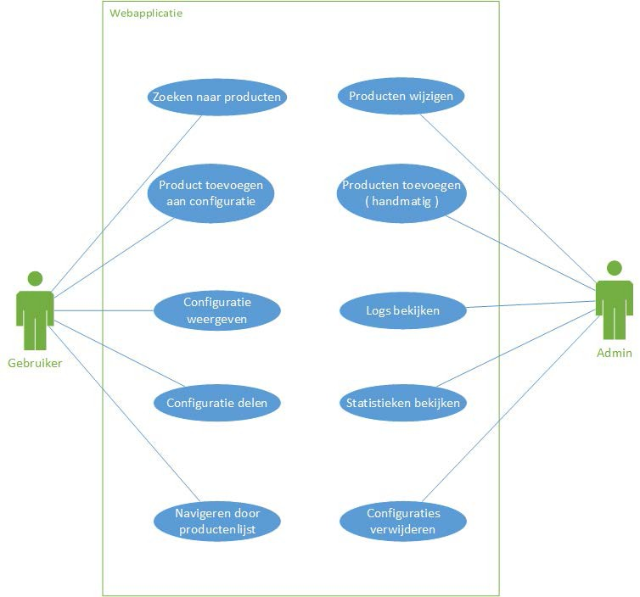

## Use case description

|  |  |  |
| --- | --- | --- |
| **USE CASE ID** | **PRIMARY ACTOR** | **USE CASES** |
| **UC-01** | Gebruiker | Zoeken naar producten |
| **UC-02** | Gebruiker | Producten toevoegen aan de configuratie |
| **UC-03** | Gebruiker | Configuratie weergeven |
| **UC-04** | Gebruiker | Configuratie delen |
| **UC-05** | Gebruiker | Navigeren door productenlijst |
| **UC-06** | Administrator | Producten wijzigen |
| **UC-07** | Administrator | Producten handmatig toevoegen |
| **UC-08** | Administrator | Systeemlogs bekijken |
| **UC-09** | Administrator | Systeem statistieken bekijken |
| **UC-10** | Administrator | Configuratie verwijderen |

### Zoeken naar producten

Use case ID: UC-01

Use case name: Zoeken naar producten Actors: Gebruiker

Description: Een gebruiker heeft de mogelijkheid om te zoeken naar producten binnen de website.

Trigger: Zoeken naar producten volgens de invoerveld. Preconditions: Deze use case heeft geen pre-condities.

Postconditions: Het systeem toont een detail-pagina van een product.

Normal flow: 1. Gebruiker voert een naam van een product in het invoerveld

1. Verschijnt op een pagina met zoekresultaten en klinkt op het gewenste resultaat.
2. Verschijnt op de detail-pagina van het gewenste product.

Alternative flow: 2. Gebruiker verschijnt op een pagina met zoekresultaten. Klinkt op terug of vorige.

Exceptions: Gebruiker kan met de gewenste zoekvraag geen resultaten terug krijgen.

Systeem kan niet functioneren en geen resultaten weergeven.

Notes: Deze usecase is overal beschikbaar op elke locatie binnen de website.

### Producten toevoegen aan configuratie

Use case ID: UC-02

Use case name: Producten toevoegen aan configuratie Actors: Gebruiker

Description: Gebruiker heeft de mogelijkheid om een product toe te voegen aan zijn / haar pc-configuratie

Trigger: Klikken op ‘Toevoegen aan configuratie’. Preconditions: Deze use-case heeft geen pre-condities.

Postconditions: De gebruiker kan op de overzichtspagina komen van de configuratie of kan doorgaan met zoeken naar producten.

Normal flow: 1. Gebruiker gaat naar de detail-pagina van een product.

1. Klik op ‘Toevoegen aan configuratie’-knop.
2. Kies om op de huidige pagina te blijven of naar de configuratie pagina te gaan.

Alternative flow: 3.1 Gebruiker blijft op de huidige pagina

3.2 Gebruiker gaat naar de configuratie-pagina.

Exceptions: Systeem kan niet functioneren en het product niet toevoegen aan de configuratie.

Notes: Geen opmerkingen.

### Configuratie weergeven

Use case ID: UC-03

Use case name: Configuratie weergeven Actors: Gebruiker

Description: Gebruiker kan naar de overzichtspagina van de pc-configuratie navigeren en een overzicht tegemoet zien.

Trigger: Gebruiker klinkt op de menu-link.

Bij het toevoegen van product klikken op ‘naar configuratie’ link.

Preconditions: Deze use-case heeft geen pre-condities.

Postconditions: Gebruiker verschijnt op de overzichtspagina van de configuratie. Normal flow: 1. Gebruiker klikt op ‘naar configuratie’ link in het hoofdmenu.

2. Gebruiker verschijnt op de configuratie pagina.

Alternative flow: 1. Gebruiker navigeert naar een detail-pagina van een product.

1. Voegt een product toe aan de configuratie
2. Klikt op ‘naar configuratie’ link in het vervolgvenster.

Exceptions: Systeem kan niet functioneren het de overzichtspagina niet weergeven. Notes: Gebruiker kan op deze pagina zijn pc configureren en delen met derden.

### Configuratie delen

Use case ID: UC-04

Use case name: Configuratie delen Actors: Gebruiker

Description: Gebruiker kan zijn configuratie delen door middel van een link, die verkregen wordt door het systeem.

Trigger: Klikken op de ‘delen’ knop.

Preconditions: De configuratie moet een product bevatten. Postconditions: Gebruiker verkrijgt een link en blijft op de overzichtspagina. Normal flow: 1. Gebruiker navigeert naar de configuratie pagina.

1. Geeft een naam aan de configuratie.
2. Klinkt op ‘delen’. Alternative flow: 3.1 Krijgt een foutmelding.

Exceptions: Het systeem kan niet functioneren.

De configuratie bevat geen producten en kan niet gedeeld worden.

Notes: Gebruiker krijgt een URL van het systeem, waarbij genavigeerd wordt naar een configuratie.

### Navigeren door productenlijst

Use case ID: UC-05

Use case name: Navigeren door productenlijst Actors: Gebruiker

Description: Gebruiker kan navigeren door een lijst van alle producten. Trigger: Klikken op ‘producten’.

Preconditions: Deze use-case bevat geen pre-condities. Postconditions: Gebruiker komt op een pagina met alle producten. Normal flow: 1. Gebruiker klikt op ‘Producten’ in het hoofdmenu.

2. Navigeert door alle producten. Alternative flow: Er is geen afwijkend gedrag. Exceptions: Het systeem kan niet functioneren.

Notes: Gebruiker kan op deze pagina navigeren door alle producten en filteren op de eigenschappen van de producten. Deze pagina is bereikbaar door de gehele website.

### Product wijzigen

Use case ID: UC-06 Use case name: Product wijzigen Actors: Admin

Description: De admin kan een product aanpassen Trigger: Admin selecteert product om aan te passen

Preconditions: De admin moet ingelogd zijn op het dashboard Postconditions: Aangepast product

Normal flow: 1. Selecteer product

1. Klik op aanpassen
2. Pas de gegevens aan
3. Klik op opslaan
4. De gegevens zijn opgeslagen

Alternative flow: 5. Niet alle velden voldoen aan de invoer beperking Exceptions: Foutmelding bij het niet voldoen aan de invoer beperking Frequency of use: Niet frequent, aangezien de gegevens normaal automatisch worden

opgehaald

Notes: -

### Product toevoegen (handmatig)

Use case ID: UC-07

Use case name: Product toevoegen Actors: Admin

Description: De admin kan producten handmatig toevoegen Trigger: Admin klikt op “product toevoegen” Preconditions: De admin moet ingelogd zijn op het dashboard Postconditions: Product is toegevoegd

Normal flow: 1. Klik op product toevoegen

1. Vul de gegevens in
2. Klik op opslaan
3. De gegevens zijn opgeslagen

Alternative flow: 4. Niet alle velden voldoen aan de invoer beperking Exceptions: Foutmelding bij het niet voldoen aan de invoer beperking Frequency of use: Niet frequent, aangezien de gegevens normaal automatisch worden

opgehaald

Notes: -

### Logs bekijken

Use case ID: UC-08 Use case name: Logs bekijken Actors: Admin

Description: De admin kan de applicatie logs bekijken Trigger: Admin opent logging dasboard

Preconditions: De admin moet ingelogd zijn op het dashboard Postconditions: Log word weergegeven

Normal flow: 1. Klik op Log in het menu

2. Log word weergegeven

Exceptions: Foutmelding bij het niet voldoen aan de invoer beperking

Frequency of use: Regelmatig om te kijken of het systeem nog doet wat het moet doen Notes: -

### Statistieken bekijken

Use case ID: UC-09

Use case name: Statistieken bekijken Actors: Admin

Description: De admin kan statistieken inzien van het systeem Trigger: Admin klikt op toon statistieken

Preconditions: De admin moet ingelogd zijn op het dashboard Postconditions: Statistieken worden getoond

Normal flow: 1. Klik op “toon statistieken”

2. Statistieken worden getoond Frequency of use: Met enige regelmaat

Notes: -

### Configuraties verwijderen

Use case ID: UC-10

Use case name: Configuraties verwijderen Actors: Admin

Description: De admin kan opgeslagen configuraties verwijderen Trigger: Admin selecteert een configuratie en klikt op verwijderen Preconditions: De admin moet ingelogd zijn op het dashboard Postconditions: Een configuratie is verwijdert

Normal flow: 1. Selecteer een configuratie

1. Klik op verwijderen
2. Bevestig de actie
3. De configuratie is verwijdert

Frequency of use: Niet vaak, aangezien opgeslagen configuraties bij het niet openen ervan binnen 30 dagen verlopen.

Notes: -

## 6.3 Traceerbaarheid

Omdat het aantal requirements te groot is om duidelijk weer te geven in een traceerbaarheidstabel is de traceerbaarheid aangegeven in een traceerbaarheidslijst zoals onderstaand:

|  |  |
| --- | --- |
| **Use Case** | **Tracering naar** |
| **UC 1** | SR-31, SR-17 |
| **UC 2** | SR-33, SR-30, SR-19, SR-18, SR-22 |
| **UC 3** | SR-30 |
| **UC 4** | SR-1 |
| **UC 5** | SR-28 |
| **UC 6** | SR-6, SR-10, SR-11, SR-13 |
| **UC 7** | SR-28 |
| **UC 8** | SR-24, SR-25, SR-26, SR-27,SR-23, SR-22 |
| **UC 9** | SR-23, SR-29 |
| **UC 10** | SR-30, SR-29, SR-19, SR-10, SR-8, SR-7, SR-6, SR-5, SR-4, SR-3, SR-2, SR-1 |